Tr­êng THCS Léc H¹ - Tæ KHTN | Gi¸o viªn §ç ThÞ Thu
Tiết 79, 80, 81
Ngày soạn: 02/02/2023
Ngày dạy: 08/02/2023
BÀI 35: THỰC HÀNH
QUAN SÁT VÀ PHÂN LOẠI MỘT SỐ NHÓM THỰC VẬT
Bộ sách: Kết nối tri thức với cuộc sống
Thời gian thực hiện: 02 tiết
I. Mục tiêu
1. Năng lực:
1.1. Năng lực chung
- Năng lực tự chủ và tự học: Tự quan sát cơ quan sinh dưỡng và cơ quan sinh sản của các nhóm thực vật và sắp xếp các mẫu vật vào từng nhóm.
Phân biệt đưa ra dấu hiệu nhận biết về các nhóm thực vật.
- Năng lực giao tiếp và hợp tác: cùng nhau làm thí nghiệm, thảo luận để rút ra kết luận
- Năng lực giải quyết vấn đề và sáng tạo: phân chia thành viên trong nhóm để tiến hành thực hành 1 cách nhanh chóng và hiệu quả
2.1. Năng lực khoa học tự nhiên
- Sử dụng được các dụng cụ, thiết bị, mẫu vật của bài thực hành.
- Lấy được: tiêu bản lát cắt của rêu
- Nêu được cách tiến hành thí nghiệm
- Trình bày được đặc điểm điển hình của các nhóm thực vật quan sát
- Xác định được nhóm phân loại của các mẫu vật quan sát
- Thực hiện được các bước quan sát và tiến hành thực hành
- Phát triển được các kĩ năng quan sát, năng lực thực hành,...
3. Phẩm chất:
Thông qua thực hiện bài học sẽ tạo điều kiện để học sinh:
- Chăm học, chịu khó tìm tòi tài liệu và thực hiện các nhiệm vụ cá nhân nhằm tìm hiểu về thực vật.
- Có trách nhiệm trong hoạt động nhóm, chủ động nhận và thực hiện nhiệm vụ, thảo luận thực hiện thí nghiệm
- Trung thực, báo cáo chính xác, nhận xét khách quan kết quả thực hiện ,cẩn thận trong việc sử dụng các dụng cụ thí nghiệm
- Yêu thiên nhiên
II. Thiết bị dạy học và học liệu
1. Thiết bị dạy học và ứng dụng công nghệ thông tin
a. Giáo viên:
- Hình ảnh: Lá non và Ổ bào tử của dương xỉ, cành mang nón thông, cây và các bộ phận của bí ngô
- Phiếu học tập: bảng thu hoạch cuối bài
Tên cây | Tên ngành | Lí do
- Các dụng cụ thí nghiệm: Kính hiển vi, kính lúp, dao lam, nước cất, kim mũi mác, ống nhỏ giọt, lam kính, lamen
b. Học sinh
- Chuẩn bị: mỗi nhóm chuẩn bị mẫu vật:
+ Rêu tường
+ Dương xỉ (mẫu vật hoặc tranh ảnh)
+ Hình ảnh cây thông có đủ nón đực và cái
+ Quả bí ngô cắt dọc, hình ảnh cây bí ngô có hoa
(Hoặc 1 loại quả khác thuộc ngành hạt kín như: cam, bưởi,…)
c. Ứng dụng công nghệ thông tin
Máy tính xách tay kết nối với màn hình tivi có mạng internet khai thác các hình ảnh minh họa về các nhóm thực vật.
2. Học liệu
a, Kiến thức bổ trợ: Một số thực vật hạt kín trong tự nhiên.
b, Phương pháp dạy học, kỹ thuật dạy học:
- Phương pháp dạy học: Phương pháp quan sát, phương pháp thực hành, phương pháp hoạt động nhóm…
- Kỹ thuật dạy học: Dạy học nhóm, giao nhiệm vụ, động não….
III. Tiến trình dạy học
Tiết | Nội dung | Ghi chú  (PPDH, KT)
1 | Hoạt động 1: Mở đầu (xác định vấn đề học tập) (10’) | PPDH: Dạy học trực quan  KTDH: giao nhiệm vụ, động não
 | Hoạt động 2: Hình thành kiến thức mới.  Hoạt động 2.1. Tiến hành thực hành (20’) | PPDH: Giải quyết vấn đề, quan sát, thực hành.  KTDH: Động não, dạy học nhóm
 | Hoạt động 2.2. Thu hoạch (15’) | PPDH: Giải quyết vấn đề.  PP thực hành – thí nghiệm  KTDH: Động não, chia nhóm
2 | Hoạt động 3. Luyện tập (25’)  Hoạt động 4.Vận dụng (20’) | PPDH: Quan sát, Giải quyết vấn đề  KTDH: Động não
1. Hoạt động 1: Xác định vấn đề học tập là quan sát và phân biệt một số nhóm thực vật
a) Mục tiêu:
- Nêu rõ mục tiêu bài thực hành:
+ Hoạt động nhóm: cùng quan sát, thực hành và hoàn thành phiếu học tập chung.
+ Cá nhân hoàn thành báo cáo thu hoạch.
-Giáo viên giao nhiệm vụ quan sát 4 mẫu vật, làm tiêu bản với cây rêu và hoàn thành phiếu học tập.
-Tạo tâm thế cho học sinh đi vào tìm hiểu bài mới.
b) Nội dung: Giáo viên giới thiệu thông tin liên quan đến bài học.
c) Sản phẩm:
HS hoàn thành chia nhóm
Học sinh quan sát và làm tiêu bản với các mẫu vật chuẩn bị
Hoàn thành phiếu học tập
d) Tổ chức thực hiện: Giáo viên tổ chức, học sinh thực hiện, lắng nghe phát triển năng lực quan sát, năng lực giao tiếp.
- Chuyển giao nhiệm vụ:
+ GV nêu vấn đề: Thế giới thực vật rất phong phú và đa dạng. Song chúng được chia thành nhiều nhóm khác nhau. Nhiệm vụ của bài thực hành giúp các con có những kiến thức cơ bản nhất để phân biệt được những nhóm thực vật trong tự nhiên.
+ GV: Chia lớp thành 4 nhóm, yêu cầu bầu nhóm trưởng, thư ký của nhóm.
- Thực hiện nhiệm vụ học tập.
+ HS: Thành lập nhóm, bầu nhóm trưởng, thư ký của nhóm.
Nhận khay mẫu: gồm rêu, dương xỉ hoặc cây cỏ bợ, bí ngô, thông và thiết bị, dụng cụ giống nhau.
Nhận phiếu học tập của cả nhóm.
- Báo cáo kết quả và thảo luận
+ Giáo viên mời các nhóm báo cáo kết quả thực hiện nhiệm vụ trước nhóm: bầu nhóm trưởng, thư kí.
- Đánh giá kết quả thực hiện nhiệm vụ
+ Giáo viên nhận xét, đánh giá về tinh thần, thái độ học tập .
+ Khuyến khích học sinh tìm hiểu các nội dung sắp tới..
2. Hoạt động 2: Hình thành kiến thức mới
Hoạt động 2.1. Tiến hành thực hành
- Mục tiêu:
- Lấy tiêu bản của rêu quan sát được rễ, thân, lá, vị trí của bào tử của rêu.
- Xác định được các bộ phận rễ, thân lá, nêu được đặc điểm của lá non.Tìm và chỉ ra vị trí ổ bào tử của dương xỉ hoặc quả bào tử của cây cỏ bợ.
- Chỉ ra đặc điểm hình thái của rễ, thân, lá và xác định được cơ quan sinh sản, vị trí của hạt thông
- Chỉ ra đặc điểm hình thái của rễ, thân, lá cây bí đỏ trên ảnh. Xác định được hoa đực, hoa cái, vị trí của hạt
b) Nội dung: HS căn cứ trên các kiến thức đã học, nghiên cứu sách giáo khoa, quan sát các mẫu vật, tranh ảnh hoạt động nhóm hoàn thành yêu cầu học tập.
c) Sản phẩm: Lấy được tiêu bản rêu. Tìm, tách được các bộ phận quan trọng để phân biệt các mẫu vật.
d) Tổ chức thực hiện:
d.1- Chuyển giao nhiệm vụ học tập
GV hướng dẫn 4 nhóm quan sát lần lượt 4 mẫu vật
- Quan sát cây rêu
+ Tách 1 cây rêu ở mẫu vật thật sau đó dùng lính lúp quan sát chỉ ra các bộ phận cơ quan sinh dưỡng (rễ, thân, lá) và vị trí của bào tử trên mẫu vật thật hoặc quan sát trên tranh, ảnh. Quan sát thân cây rêu có phân nhánh không?
+ Dùng dao cắt 1 lát mỏng ngang thân cây rêu, đặt nát cắt lên nam kính, nhỏ một giọt nước cất lên trên mẫu vật và đậy lại bằng lamen. Đặt lên bàn kính của kính hiển vi và quan sát ở vật kính 10x và 40x để xem thân cây có mạch dẫn không?
- Quan sát cây dương xỉ
+ Quan sát trên mẫu vật thật và tranh ảnh để tìm rễ, thân, lá. Quan sát đặc điểm của lá non. Tìm và chỉ ra vị trí ổ bào tử của dương xỉ hoặc quả bào tử của cây cỏ bợ.
- Quan sát cây thông( sử dụng tranh ảnh, hoặc mẫu thật).
+ Quan sát rễ, thân, lá (dạng thân, dạng lá, kích thước)
+ Xác định cấu tạo và vị trí nón đực, nón cái, quan sát vị trí của hạt thông (được bao bọc hay lộ ra ngoài).
- Quan sát cây bí đỏ ( sử dụng hình ảnh cây bí ngô hoặc cây khác thuộc ngành hạt kín có hoa, quả, rễ, thân, lá) và quả bí ngô(hoặc quả thuộc ngành hạt kín khác) bổ đôi.
+ Quan sát dạng thân, rễ, lá của cây bí đỏ qua tranh hình.
+ Quan sát cơ quan sinh sản: Hoa (hoa đực và hoa cái)
+ Xác định vị trí của hạt bên trong hay bên ngoài quả.
d.2- Thực hiện nhiệm vụ học tập
+ Các nhóm thảo luận thực hiện nhiệm vụ của nhóm mình
+ Nhóm trưởng tổng hợp, thư kí ghi lại sản phẩm của nhóm mình vào phiếu học tập.
+ Trong phiếu học tập đảm bảo các nội dung: hình ảnh cây có chú thích cơ quan sinh dưỡng, cơ quan sinh sản, cụ thể:
- chỉ rõ rễ, thân , lá, bào tử, lát cắt ngang thân rêu không có mạch dẫn (rêu)
- chỉ rõ rễ, thân , lá,vị trí bào tử, hình ảnh lá non đầu cuộn tròn (dương xỉ)
- chỉ rõ rễ, thân, lá, nón đực, nón cái, nêu được vị trí của hạt thông (thông)
- chỉ rõ rễ, thân, lá, hoa đực, hoa cái, vị trí của hạt (bí đỏ)
+ GV có thể chiếu thêm các hình ảnh minh họa trên màn hình, quan sát theo dõi các nhóm, hỗ trợ học sinh
d.3- Báo cáo kết quả và thảo luận
GV yêu cầu đại diện các nhóm lên báo cáo, các nhóm khác theo dõi, nhận xét và bổ sung
+ Đánh giá kết quả thực hiện nhiệm vụ
- GV tổ chức cho HS đánh giá theo vòng tròn: nhóm 1 đánh giá nhóm 2, nhóm 2 đánh giá nhóm 3, nhóm 3 đánh giá nhóm 4, nhóm 4 đánh giá nhóm 1.
d.4- GV đánh giá tinh thần, thái độ học tập của HS và đánh giá kết quả của các nhóm
Hoạt động 2.2. Thu hoạch.
a. Mục tiêu:
- Sắp xếp các mẫu vật quan sát vào từng nhóm phân loại phù hợp.
- Hoàn thành phiếu học tập.
- Nêu dấu hiệu nhận biết các đại diện ngành thực vật qua đặc điểm hình thái.
b) Nội dung: HS căn cứ trên các kiến thức đã biết, nghiên cứu sách giáo khoa hoàn thành phiếu học tập.
c) Sản phẩm: Hoàn thành phiếu học tập
Tên cây | Tên ngành | Lí do
Cây rêu | Ngành rêu | Thân không phân nhánh, rễ giả, chưa có mạch dẫn
Cây dương xỉ | Ngành dưong xỉ | Đã có rễ, thân lá thật, có mạch dẫn, lá non cuộn lại ở đầu
Cây thông | Ngành hạt trần | Có rễ, thân, lá. Thân phân nhánh, lá kim, hạt nằm lộ phía bên ngoài
Cây bí đao | Ngành hạt kín | Có rễ, thân, lá đầy đủ, cơ quan sinh sản là hoa, quả, hạt. Hạt nằm trong quả.
Học sinh nêu được dấu hiệu nhận biết các đại diện một số ngành thực vật qua đặc điểm hình thái.
d) Tổ chức thực hiện:
d.1- Chuyển giao nhiệm vụ học tập
+ GV yêu cầu các nhóm HS: Hãy sắp xếp các mẫu vật đã quan sát vào vị trí phân loại thực vật cho phù hợp và giải thích vì sao? (Theo bảng sau)
Tên cây | Tên ngành | Lí do
+ Chiếu đáp án: ở mục sản phẩm
+ Yêu cầu HS từ phiếu học tập nêu dấu hiệu nhận biết một số đại diện các ngành thực vật thông qua đặc điểm hình thái.
d.2- Thực hiện nhiệm vụ học tập
+ HS thảo luận trong nhóm, hoàn thành phiếu học tập
+ Các nhóm trao đổi phiếu chéo cho nhau: 12, 21, 34, 43, Dựa vào đáp án chấm điểm cho nhóm bạn( GV chiếu đáp án chuẩn và hướng dẫn học sinh chấm)
+ Dựa vào PHT rút ra dấu hiệu nhận biết các nhóm thực vật
+ GV quan sát, hỗ trợ học sinh
d.3- Báo cáo kết quả và thảo luận
+ Báo cáo kết quả (điểm của các nhóm)
d.4- Đánh giá kết quả thực hiện nhiệm vụ
+ GV đánh giá tinh thần, thái độ học tập của HS và đánh giá kết quả chung của các nhóm trong cả tiết học
3. Hoạt động 3. Luyện tập
a) Mục tiêu
- HS phân biệt các nhóm thực vật từ các mẫu vật.
- HS viết được bản báo cáo thực hành.
b) Nội dung: HS căn cứ vào kiến thức và mẫu thu thập được để làm bài thực hành.
c) Sản phẩm: Bài thực hành của HS
d) Tổ chức thực hiện
d1- Chuyển giao nhiệm vụ
GV hướng dẫn HS viết báo cáo thực hành
1- Chuẩn bị
2- Tiến hành
3- Thu hoạch
+ Mỗi HS hoàn thành phiếu học tập vào giấy của cá nhân
+ Bảng quan sát 5 - 10 cây tự nhiên (sẽ hướng dẫn ở mục vận dụng)
d- Thực hiện nhiệm vụ
+ HS hoàn thành bài thực hành cá nhân
- Báo cáo kết quả học tập và thảo luận:
+ HS hoàn thành báo cáo thực hành
- Đánh giá kết quả thực hiện nhiệm vụ học tập
+ Bài thực hành cá nhân: 5 điểm
+ Hoạt động nhóm trên lớp: 5 điểm (chấm luôn trên lớp)
4. Hoạt động 4. Vận dụng
a) Mục tiêu:
-HS quan sát thêm 1 số cây trong tự nhiên, dựa vào đặc điểm hình thái để sắp xếp chúng vào 1 trong 4 nhóm thực vật đã tìm hiểu.
- Hình thành ý thức giữ gìn vệ sinh môi trường
b) Nội dung:
c) Sản phẩm: bảng quan sát 5 - 10 cây nộp cùng trong bài thu hoạch cá nhân
STT | Tên cây | Nhóm thực vật
1 | Cây bưởi | Hạt kín
2 | Cây ổi | Hạt kín
3 | Cây lúa | Hạt kín
… | … | …
d) Tổ chức thực hiện
- Chuyển giao nhiệm vụ
+ GV yêu cầu HS nêu ví dụ và sắp xếp theo nhóm thực vật
- Thực hiện nhiệm vụ
+ HS thực hiện nhiệm vụ
- Báo cáo kết quả học tập và thảo luận
- Đánh giá kết quả thực hiện nhiệm vụ học tập
+ Giáo viên nhận xét những ví dụ của học sinh đưa ra
+ Yêu cầu HS hoàn thành bảng cùng với phiếu học tập ở bài thực hành cá nhân.
+ GV tuyên dương cá nhân, nhóm tích cực, nghiêm túc; phê bình cá nhân, nhóm chưa nghiêm túc trong giờ thực hành rút kinh nghiệm trong các tiết thực hành sau.
* GV Nhắc nhở học sinh chuẩn bị chủ đề sau: sưu tầm hình ảnh, mẫu vật, mô hình các đại diện các loài thuộc các nhóm động vật.

PHIẾU HỌC TẬP
BÀI 35. THỰC HÀNH:
QUAN SÁT VÀ PHÂN BIỆT MỘT SỐ NHÓM THỰC VẬT
NHÓM:………..

Tên cây | Tên ngành | Lí do

PHIẾU HỌC TẬP
BÀI 35. THỰC HÀNH:
QUAN SÁT VÀ PHÂN BIỆT MỘT SỐ NHÓM THỰC VẬT
NHÓM:………..
CƠ QUAN SINH DƯỠNG, SINH SẢN CỦA CÂY RÊU | LÁT CẮT THÂN CÂY RÊU
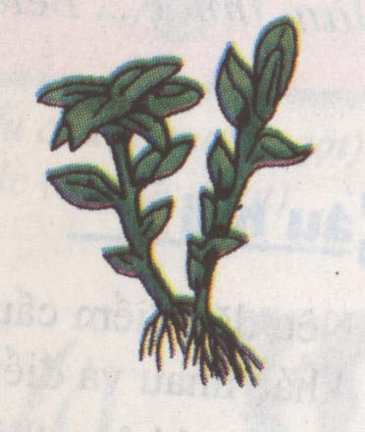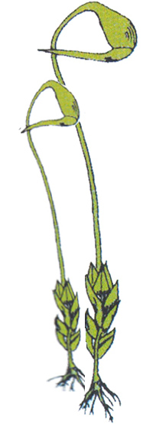

-ĐẶC ĐIỂM:
+ Rễ: ………………………………………………………
+ Thân: ……………………………………………………
+ Lá:………………………………………………………
+ Vị trí bào tử:……………………………………………..
+Mạchdẫn:……………………………………………………

PHIẾU HỌC TẬP
BÀI 35. THỰC HÀNH:
QUAN SÁT VÀ PHÂN BIỆT MỘT SỐ NHÓM THỰC VẬT
NHÓM:………..
CƠ QUAN SINH DƯỠNG CỦA DƯƠNG XỈ | LÁ CÂY DƯƠNG XỈ
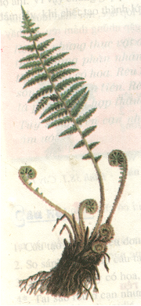  -ĐẶC ĐIỂM:  + Rễ: …………………………………………………  + Thân: ………………………………………………..  +Lá:…………………………………………………..  ………………………………………………………..  +Vị trí bào tử:…………………………………………  +Mạch dẫn:…………………………………………… | 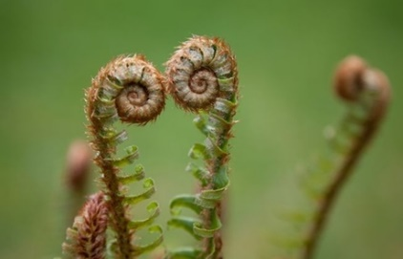  Lá………..  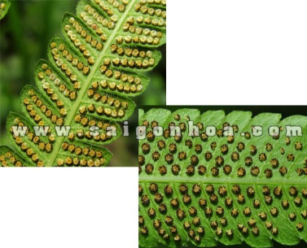  Lá ………….

PHIẾU HỌC TẬP
BÀI 35. THỰC HÀNH:
QUAN SÁT VÀ PHÂN BIỆT MỘT SỐ NHÓM THỰC VẬT
NHÓM:………..
CƠ QUAN SINH DƯỠNG CỦA HẠT TRẦN | CƠ QUAN SINH SẢN
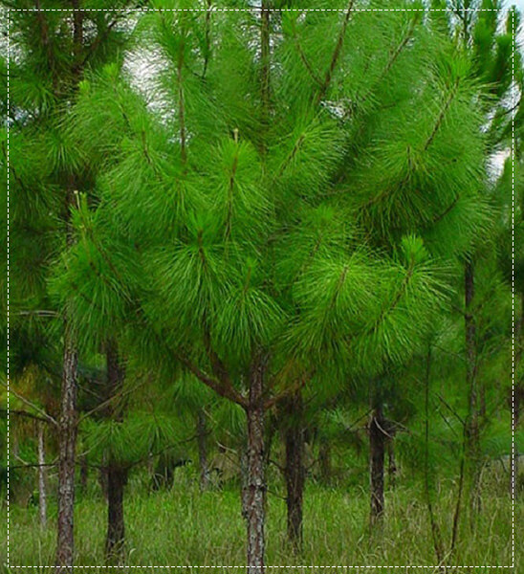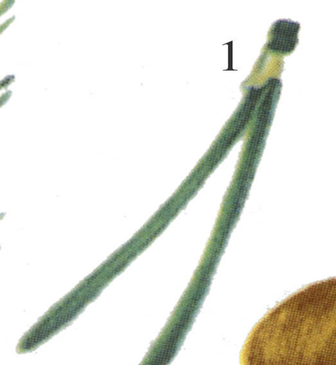  - ĐẶC ĐIỂM:  +Rễ: ……………………………………………..  + Thân: …………………………………………..  +Lá:………………………………………………  + Đặc điểm cơ quan sinh sản ……………………….  …………………………………………………….  + Vị trí hạt :…………………………………………  +Mạchdẫn:……………………………………… | 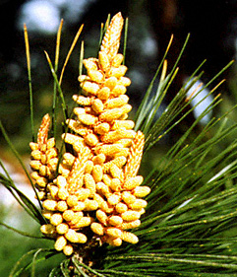  Nón………..  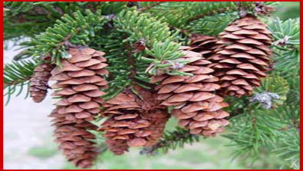  Nón………….  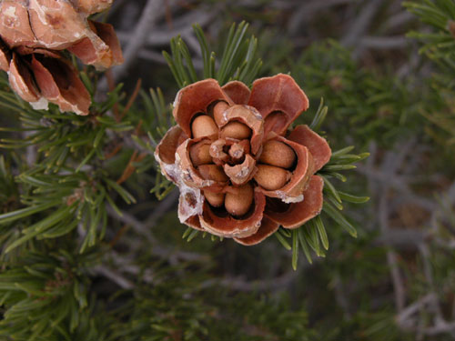  Hạt thông

PHIẾU HỌC TẬP
BÀI 35. THỰC HÀNH:
QUAN SÁT VÀ PHÂN BIỆT MỘT SỐ NHÓM THỰC VẬT
NHÓM:………..
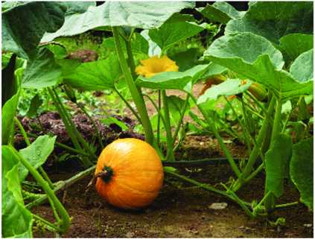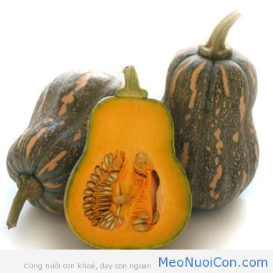
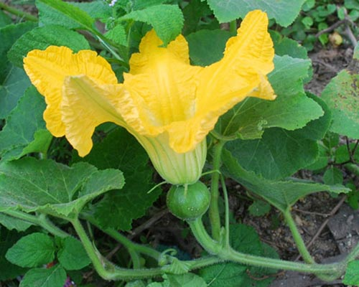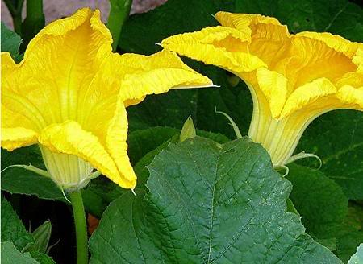
Hoa………………………… Hoa………………………
- ĐẶC ĐIỂM:
+ Rễ:
+ Thân:
+Lá:
+Cơ quan sinh sản:

+ Vị trí hạt :

